微信扫描文字的小程序

微信小程序扫描文字，轻松实现图片转文字功能

随着科技的不断发展，我们的生活越来越便捷。其中，微信小程序作为一款轻量级应用，以其便捷、易用的特点深受用户喜爱。而在众多实用的小程序中，微信扫描文字的小程序无疑是一个实用的工具，它可以帮助我们轻松实现图片转文字的功能。

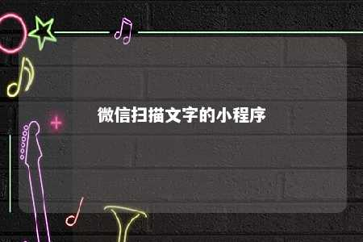

我们要明确，微信扫描文字的小程序是什么。它是一款基于微信平台的应用程序，通过使用手机摄像头拍摄文字图片，然后将图片中的文字识别并转换成可编辑的文本格式，从而实现快速输入文字的目的。

这款小程序的优势在于其便捷性和实用性。用户无需下载安装任何应用程序，只需在微信中搜索并打开小程序，即可使用。而且，它的操作简单易懂，即使是没有使用过类似工具的用户，也可以在短时间内掌握。

对于需要经常进行文字输入的用户来说，这款小程序无疑是一个节省时间的利器。无论是会议记录、课堂笔记，还是阅读书籍、文章时需要提取重要信息，它都能提供很大的帮助。

微信扫描文字的小程序还具有较高的准确性。它采用了先进的文字识别技术，能够准确识别图片中的文字，并将其转换成文本格式。对于一些常见的文字识别任务，它的识别准确率可以达到90%以上。

我们在使用这款小程序时，也需要注意一些问题。要确保拍摄的文字图片清晰、无遮挡，以便提高识别准确率。要避免拍摄过于复杂的文字，如手写体、印刷体等，这样可以避免识别错误。要合理利用小程序的功能，避免过度依赖它，以免影响自己的文字输入能力。

微信扫描文字的小程序是一款实用的工具，它能够帮助我们轻松实现图片转文字的功能，提高工作和学习的效率。通过合理使用这款小程序，我们可以更好地适应快节奏的生活，提高自己的文字处理能力。

关键词：微信小程序、扫描文字、图片转文字、文字识别、便捷性、实用性、准确性、节省时间、高效输入。

文章地址：<https://www.yyzq.team/post/356088.html>